家計状況申請書
記入日 令和 年 月 日
学部：
学籍番号：
氏 名： 印
（自署・捺印）

「トビタテ！留学JAPAN新・日本代表プログラム」に申請するにあたり、本申請書に記載した内容に相違ありません。奨学生として推薦または採用された場合、在籍状況・学業成績及び経済状況に関する情報を大学から当該団体へ提供すること、また、虚偽の申請をした場合には採用が取り消されることについて同意します。

１．家族および収入について
家族人数（申請者本人を含む同一生計内の全員）： 人 ※金額は１万円未満を切り捨ててください。
記入する金額については、別紙「源泉徴収票、確定申告書の金額の見方」を参照してください。
（１）同一生計の家族のうち、本人・就学者・就学前の者を除く家族について記入してください。予備校生も記入。
続柄 | 氏名 | 年齢 | 職業 | 給与収入（税込） | 事業収入（税込） | 事業所得
 |  | 歳 |  | 万円 | 万円 | 万円
 |  | 歳 |  | 万円 | 万円 | 万円
 |  | 歳 |  | 万円 | 万円 | 万円
 |  | 歳 |  | 万円 | 万円 | 万円
↓父母以外の者が家計支持者の場合に記入
 |  | 歳 |  | 万円 | 万円 | 万円
【提出書類】所得証明書（必須）、源泉徴収票（給与収入がある場合）、確定申告書（給与以外の収入がある場合）

（２）本人・本人以外の就学者・就学前の者を記入してください（小・中・高、それ以前も）。予備校生は（１）欄へ
※小学校・中学校については「学校設置者」の記入は不要です。
続柄 | 学校設置者 | 学校名 | 学年 | 通学区分 | 氏 名 | 年齢
本人 | 国公立 | 山口大学 |  | 自宅・自宅外 |  | 歳
 | 国公立・私立 |  |  | 自宅・自宅外 |  | 歳
 | 国公立・私立 |  |  | 自宅・自宅外 |  | 歳
 | 国公立・私立 |  |  | 自宅・自宅外 |  | 歳
 | 国公立・私立 |  |  | 自宅・自宅外 |  | 歳
【提出書類】在学証明書（または学生証の写し）

２．特別控除に関する情報について
以下の質問に回答してください。回答が「はい」の場合は提出書類欄の書類を提出してください。
質 問 事 項 | 回 答 | 提 出 書 類
あなたの家庭は母子・父子世帯ですか？ | はい・いいえ | なし
同一生計の家族の中に、障害のある方はいますか？ | はい・いいえ | 障害者手帳の写し
家計支持者が別居していますか？ | はい・いいえ | 実費を記入（ 万円）
あなたの家庭に、病気等で長期療養が必要な方はいますか？ | はい・いいえ | 診断書
過去１年間に火災・風水害により収入源・支出増となっていますか？ | はい・いいえ | 罹災証明書

【提出書類および個人情報の取り扱いについて】
本申請のために提出された書類については返却されません。また提出書類等で得た個人情報は、申請者本人の同意を得ることなく他の目的で利用又は第三者に提供することはありません。
源泉徴収票、確定申告書の金額の見方
①源泉徴収票を用いる場合
（１）必要な数字は「支払金額」
会社員やパート等、給与所得の場合に必要とする数字は、源泉徴収票の「支払金額」です。
例では、8,309,654円→830万円となります。
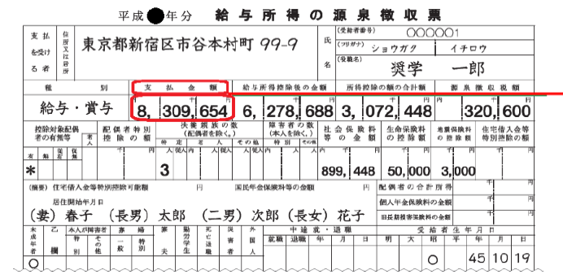
（２）「支払金額の記入先」
「給与収入（税込み）」の欄に、「８３０万円」と記入します。

②所得税の確定申告書を用いる場合
「所得税の確定申告書」（以下「確定申告書」という）の（控）に、税務署の受付印が押印されているものが必要です。
（１）必要な「収入金額等」の数字
・給与収入…㋕給与+㋖公的年金等の合計金額です。
例）㋕給与+㋖公的年金等＝3,780.280→378万円
・事業収入…㋐営業等～㋔配当、㋗その他の合計金額です。
例）㋐営業等+㋒不動産＝8,974,084→897万円

（２）必要な「事業所得」の数字
・事業所得…①営業等～⑤配当、⑦雑（雑のうち公的年金等は給与所得扱いのため除く）の数字が必要です。ただし、「所得金額」がマイナスの場合は、その数字を「０（ゼロ）」として取り扱います。プラスの所得金額とマイナスの所得金額との相殺はできません。
例）①営業等と③不動産の数字が対象
①営業等 1,484,318円
③不動産 △120,000円(0扱い)計
1,484,318円→148万円

◆確定申告書（サンプル）◆
